Определение требований к алгоритму цифровой обработки сигнала. Теоретические сведения
В работе будет использован БИХ фильтр. Причина выбора именно этого типа в том, что на фильтрацию входного сигнала уходит меньше процессорного времени, по сравнению с КИХ фильтром.
Общая идея всех методов расчёта рекурсивных фильтров состоит в том, чтобы, используя передаточную функцию аналогового фильтра-прототипа W(p), получить дискретную передаточную функцию ЦФ D(z). При этом заранее нужно выбрать значение периода дискретизации T_{Δ}, исходя из требований теоремы Котельникова, и, кроме того, желательно, чтобы верхняя граничная частота полосы пропускания фильтра была бы как минимум в несколько раз (лучше – на порядок) меньше частоты Найквиста.
Переход от W(p) к D(z) рекурсивного ЦФ можно осуществить с использованием любого из трех основных методов:
1) метод инвариантности переходной характеристики;
2) метод на основе формул дискретного интегрирования;
3) метод согласованного Z-преобразования.
Наибольшее распространение на практике получил метод на основе формул дискретного интегрирования, который использует связь между переменными p и z.[1] Именно таким мы и собираемся воспользоваться, а конкретнее – методом обобщённого билинейного преобразования. Он заключается в замене p в передаточной функции нормированного аналогового ФНЧ прототипа формулой с z оператором, причём для каждого типа фильтра формала будет отличаться. Формулы замены переменной в таблице 1

Таблица 1 − Формулы замены переменной p, применяемые при преобразовании передаточной функции нормированного аналогового ФНЧ-прототипа в передаточную функцию цифрового фильтра заданного типа методом обобщенного билинейного преобразования.
Тип | Параметры результирующего ЦФ | Формула для замены переменной*
ФНЧ | Частота среза ω_{ср}
ФВЧ | Частота среза ω_{ср}
ПФ | Граничные частоты полосы пропускания ω_{н} и ω_{в}
РФ | Граничные частоты полосы пропускания ω_{н} и ω_{в}
* Примечание , .
Помимо прямой замены есть способ посчитать и АЧХ фильтра и его коэффициенты по всё тому же методу билинейного преобразования. В таблице 2 содержатся формулы, которые позволят после расчёта осуществить фильтрацию по фомруле 1
(1)
Таблица 2 − Формулы сомножителей D κ (z), получающиеся при применении формул обобщённого билинейного преобразования к выражению (2)
Тип ЦФ | Формула для D_{K}(z) | Формулы* для коэффициентов D_{K}(z)
ФНЧ с частотой среза ω_{ср}
ФВЧ с частотой среза ω_{ср}
ПФ с частотами среза ω_{н} и ω_{в}
РФ с частотами среза ω_{н} и ω_{в}

Для того, чтобы посчитать коэффициенты выше понадобятся a-коэффициенты. Они получаются из коэффициентов передаточной функции нормированного ФНЧ прототипа. Можно выделить несколько видов фильтров:
- Бесселя
- Чебышева
- Баттерворта
У них есть характеристические отличия, но в данном случае нас интересует только то, что фильтр Баттерворта наиболее просто рассчитывается. Его передаточная функция нормированного ФНЧ-прототипа показана в формуле (2)
(2)
где n – порядок фильтра
Выдвинем гипотезу, что 2-ой порядок данного типа фильтра соответствует ТЗ. Для проверки этой гипотезы смоделируем фильтр. Программа для моделирования написана на python 3.7 и её полная версия написана в приложении 1. Прокомментирую наиболее важные части – функцию recursive_transfer_function и generate_recursive_filter. Сначала рассмотрим первую. В ней непосредственно производится обобщённое билинейное преобразование.
На вход функция принимает значение z оператора и нижние и верхние частоты среза в герцах. Первое, что в ней делается – перевод частот в радианы:
fn = fn * 2 * np.pi
fv = fv * 2 * np.pi
Затем вводятся константы записанные в примечании таблицы 1
gamma = 1/np.tan((delta_T/2) * (fv - fn))
zeta = np.cos((delta_T/2) * (fv + fn))/np.cos((delta_T/2) * (fv - fn))
После чего выписывается формула замены переменной из таблицы 1 соответствующая ПФ:
changed_p = gamma * (((z**2) - 2 * zeta * z + 1)/((z**2) - 1))
Ну и наконец передаём это всё в передаточную функцию Баттерворта 2-ого порядка полученной из формулы (2):
calculated_transfer_function = 1/((changed_p**2) + 1.41421 * changed_p + 1)
Результат этой формулы возвращаем из функции.
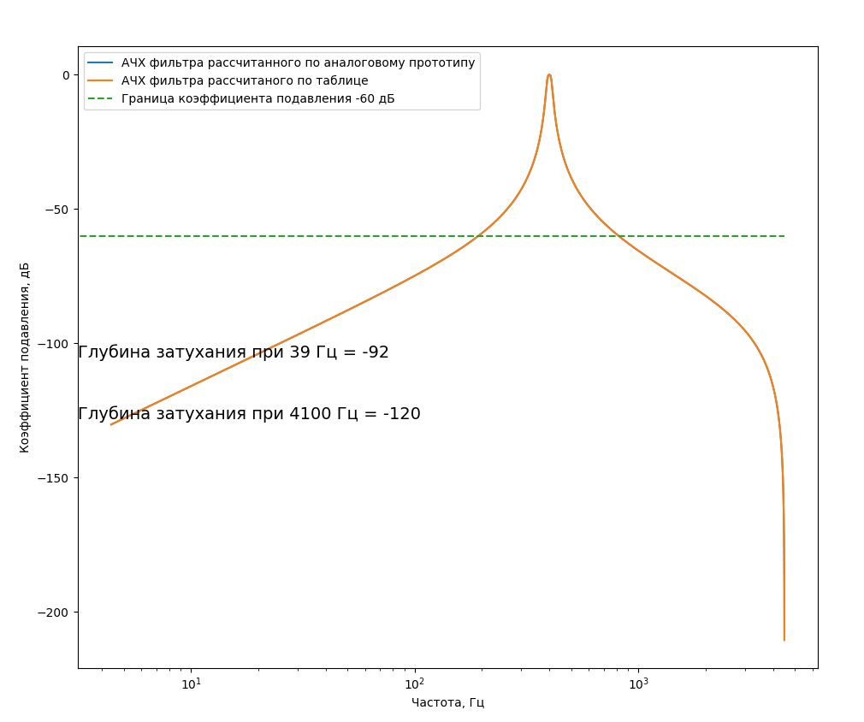
Соответственно, чтобы получить коэффициент подавления на конкретной частоте нужно передавать на место z оператора результат формулы , где f – частота для которой проводится расчёт, и возвести получившееся комплексное число в модуль. Чтобы отобразить результат в дБ нужно взять от получившегося числа логарифм по основанию 10 и умножить на 20. В результате получается график АЧХ фильтра, показанный на рисунке 1
Рисунок 1 – АЧХ фильтра
Далее, рассмотрим функцию generate_recursive_filter. Эта функция считает коэффициенты уже по таблице, без непосредственной подстановки. На вход функция принимает значение z оператора и нижние и верхние частоты среза в герцах. Снова осуществляем перевод частот в радианы:
fn = fn * 2 * np.pi
fv = fv * 2 * np.pi
Затем вводятся константы записанные в примечании таблицы 1
gamma = 1/np.tan((delta_T/2) * (fv - fn))
zeta = np.cos((delta_T/2) * (fv + fn))/np.cos((delta_T/2) * (fv - fn))
Далее определяются те самые a-коэффициенты
a_constants = [1, -2 * np.cos(((2 * order_number + filter_order - 1)/(2 * filter_order)) * np.pi), 1]
После чего считаются коэффициенты α и β по таблице 2
current_betta = [1, 0, -2, 0, 1]

current_alpha = [gamma**2 * a_constants[0] + gamma * a_constants[1] + a_constants[2],
-4 * gamma**2 * zeta * a_constants[0] - 2 * gamma * zeta * a_constants[1],
4 * gamma**2 * zeta**2 * a_constants[0] + 2 * gamma**2 * a_constants[0] - 2 * a_constants[2],
-4 * gamma**2 * zeta * a_constants[0] + 2 * gamma * zeta * a_constants[1],
gamma**2 * a_constants[0] - gamma * a_constants[1] + a_constants[2]]
Теперь считаем D_{k}(z) с полученными коэффициентами
current_betta = [1, 0, -2, 0, 1]

current_alpha = [gamma**2 * a_constants[0] + gamma * a_constants[1] + a_constants[2],
-4 * gamma**2 * zeta * a_constants[0] - 2 * gamma * zeta * a_constants[1],
4 * gamma**2 * zeta**2 * a_constants[0] + 2 * gamma**2 * a_constants[0] - 2 * a_constants[2],
-4 * gamma**2 * zeta * a_constants[0] + 2 * gamma * zeta * a_constants[1],
gamma**2 * a_constants[0] - gamma * a_constants[1] + a_constants[2]]
Далее высчитываем дискретную передаточную функцию. С помощью получившихся коэффициентов
our_filter = our_filter * ((current_betta[0] * z**4 + current_betta[1] * z**3 + current_betta[2] * z**2 + current_betta[3] * z + current_betta[4])/ \
(current_alpha[0] * z**4 + current_alpha[1] * z**3 + current_alpha[2] * z**2 + current_alpha[3] * z + current_alpha[4]))
Наконец вычисляем коэффициенты α и β для фильтрации. Результат вычисления последних можно увидеть на рисунке 2
alphas = np.array(current_alpha)/current_alpha[0]
betas = np.array(current_betta)/current_alpha[0]
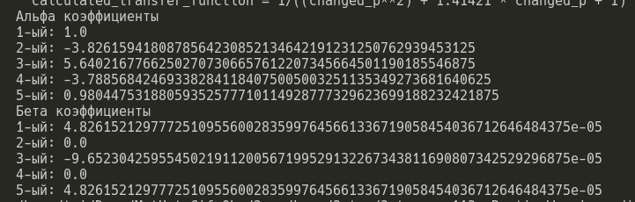
Рисунок 2 – Коэффициенты фильтра
И без вычислений коэффициента затухания на частотах 39 Гц и 4100 Гц рисунка 1 заметно, что они ниже заданных по заданию -60 дБ, более точные коэффициенты затухания написаны на рисунке. Следовательно, гипотеза подтверждена и фильтр 2-ого порядка нам подходит.

Из рассчитанных коэффициентов α и β, продемонстрированных на рис 2 можно составить разностное уравнение, округляя до количества чисел после запятой, чуть большей минимума (12 знаков), ради простоты записи

И без вычислений коэффициента затухания на частотах 39 Гц нои 4100 Гц заметно, что они ниже заданных по заданию -60 дБ, более точные коэффициенты написаны на рисунке. Следовательно, гипотеза подтверждена и фильтр 2-ого порядка нам подходит.
Список литературы:
1. Цифровые фильтры частотной селекции: учебное пособие / О.О. Жаринов, И.О. Жаринов.СПб: Изд-во ГУАП, 2019. – 77 с. [библиотечный шифр 621.372 Ж 34].
ПРИЛОЖЕНИЕ 1
# Const
delta_T = 1/9000
q = 2048

def generate_recursive_filter(z, fn=0, fv=1):
"""
Генерирует рекурсивный фильтр с заданными параметрами и его коэффициенты

:z: оператор передаточной функции
:fn: Нижняя граница частоты среза фильтра
:fv: Верхняя граница частоты среза фильтра
:returns: Теоритический фильтр по аналоговой передаточной функции
:returns: Alpha коэффициенты фильтра
:returns: Beta коэффициенты фильтра
"""
import numpy as np

# Преобразовываем частоты для правильной работы
fn = fn * 2 * np.pi
fv = fv * 2 * np.pi

gamma = 1/np.tan((delta_T/2) * (fv - fn))
zeta = np.cos((delta_T/2) * (fv + fn))/np.cos((delta_T/2) * (fv - fn))

# переменные используемые по формуле
filter_order = 2
order_number = 1

# Непосредственно генерируем фильтр
alphas = []
betas = []
our_filter = 1
a_constants = [1, -2 * np.cos(((2 * order_number + filter_order - 1)/(2 * filter_order)) * np.pi), 1]

current_betta = [1, 0, -2, 0, 1]

current_alpha = [gamma**2 * a_constants[0] + gamma * a_constants[1] + a_constants[2],
-4 * gamma**2 * zeta * a_constants[0] - 2 * gamma * zeta * a_constants[1],
4 * gamma**2 * zeta**2 * a_constants[0] + 2 * gamma**2 * a_constants[0] - 2 * a_constants[2],
-4 * gamma**2 * zeta * a_constants[0] + 2 * gamma * zeta * a_constants[1],
gamma**2 * a_constants[0] - gamma * a_constants[1] + a_constants[2]]

our_filter = our_filter * ((current_betta[0] * z**4 + current_betta[1] * z**3 + current_betta[2] * z**2 + current_betta[3] * z + current_betta[4])/ \
(current_alpha[0] * z**4 + current_alpha[1] * z**3 + current_alpha[2] * z**2 + current_alpha[3] * z + current_alpha[4]))
alphas = np.array(current_alpha)/current_alpha[0]
betas = np.array(current_betta)/current_alpha[0]

return np.array(our_filter), np.array(alphas), np.array(betas)

def recursive_transfer_function(z, fn=0, fv=1):
"""
Генерирует теоритически заданный аналоговый прототип ПФ фильтра Баттерворта
соответственно входным данным

:z: оператор передаточной функции
:fn: Нижняя граница частоты среза фильтра
:fv: Верхняя граница частоты среза фильтра
:returns: расчитанную передаточную функцию
"""
import numpy as np

fn = fn * 2 * np.pi
fv = fv * 2 * np.pi

# Вводим константы
gamma = 1/np.tan((delta_T/2) * (fv - fn))
zeta = np.cos((delta_T/2) * (fv + fn))/np.cos((delta_T/2) * (fv - fn))

# Осуществляем замену переменной р из ФНЧ в ПФ
changed_p = gamma * (((z**2) - 2 * zeta * z + 1)/((z**2) - 1))

# Записываем передаточную функцию фильтра Баттерворта 2-ого порядка
calculated_transfer_function = 1/((changed_p**2) + 1.41421 * changed_p + 1)

return calculated_transfer_function

def main():
import numpy as np
import matplotlib.pyplot as plt

# Вычисляем частоту
k = np.linspace(0, q, q)
frequency = k/(q * delta_T)

# Формируем массив коэффициентов
coefficient = []
for frequency_number in frequency:
coefficient.append(complex(0, 2 * np.pi * frequency_number * delta_T))

# Расчёт теоритического рекурсивного фильтра по передаточной функции
filter_transfer_function = recursive_transfer_function(np.exp(np.array(coefficient)), fv=410, fn=390)

# Расчёт рекурсивного фильтра
recursive_filter, A, B = generate_recursive_filter(np.exp(np.array(coefficient)), fv=410, fn=390)
fn_div_10 = 20 * np.log10(abs(generate_recursive_filter(np.exp(complex(0, 2 * np.pi * 39 * delta_T)), fv=410, fn=390)[0]))
fv_mul_10 = 20 * np.log10(abs(generate_recursive_filter(np.exp(complex(0, 2 * np.pi * 4100 * delta_T)), fv=410, fn=390)[0]))

# Вывод коэффициентов рекурсивного фильтра
print("Альфа коэффициенты")
for coef_number in range(0, len(A)):
print(f'{coef_number + 1}-ый: {A[coef_number]:.64}')
print('Бета коэффициенты')
for coef_number in range(0, len(B)):
print(f'{coef_number + 1}-ый: {B[coef_number]:.64}')

# Сравниваем теоритическое АЧХ рекурсивного фильтра и АЧХ рассчитаного фльтра
fig = plt.figure()
ax = fig.add_subplot(111)
ax.plot(frequency[:int(q/2)], 20 * np.log10(abs(filter_transfer_function))[:int(q/2)], label='AЧХ фильтра рассчитанного по аналоговому прототипу')
ax.plot(frequency[:int(q/2)], 20 * np.log10(abs(recursive_filter))[:int(q/2)], label='АЧХ фильтра рассчитаного по таблице')
ax.plot(frequency[:int(q/2)], -60 * np.ones(int(q/2)), '--', label='Граница коэффициента подавления -60 дБ')
ax.text(0, 0.5, f'Глубина затухания при 39 Гц = {round(fn_div_10)}', transform=ax.transAxes, fontsize=14)
ax.text(0, 0.4, f'Глубина затухания при 4100 Гц = {round(fv_mul_10)}', transform=ax.transAxes, fontsize=14)
ax.set_xlabel('Частота, Гц')
ax.set_ylabel('Коэффициент подавления, дБ')
ax.set_xscale('log')
ax.legend()

plt.show()

if __name__ == "__main__":
main()

